**План-конспект урока технологии на тему**

**«Символика в орнаменте. Характерные черты орнаментов народов России. Цветовые сочетания в орнаменте. Виды орнаментов»**

Выполнил учитель технологии

Гусева Любовь Григорьевна

Елабуга 2013

*Класс -*  6

*Дата* ___________

*Тема*: «Символика в орнаменте. Характерные черты орнаментов народов России. Цветовые сочетания в орнаменте. Виды орнаментов»

*Цели урока*:

* Образовательная: познакомить с понятиями «орнамент», «раппорт»; ознакомить учащихся с символикой в орнаменте; дать представление о цветовом сочетании и научить учащихся применять цветовое сочетание в орнаменте; отработать навыки выполнения эскизов орнаментов для одежды, декоративных панно; углублять и расширять знания об истории и развитии народных художественных промыслов
* Развивающая: развивать образное мышление, внимание фантазию; развивать способности профессиональной адаптации к изменяющимся социально-экономическим условиям; сформировать у учащихся целостное восприятие народного искусства как часть культуры народа; развивать творческое воображение.
* Воспитательная: привитие интереса к культуре своей Родины, к истокам народного творчества; воспитание усидчивости, аккуратности, терпения довести начатое дело до конца; воспитать экономичное отношение к используемым материалам, привитие основ культуры труда.

*Тип урока*: комбинированный

*Методы проведения занятий*: рассказ, объяснение, беседа, лекция, демонстрация, самостоятельная работа, фронтальный опрос.

*Межпредметные связи*: ИЗО, история, окружающий мир

*Объект труда*: эскиз орнамента для стилизованной одежды, носового платка, круглого декоративного панно

*Оборудование и учебно-наглядные пособия*:

* Для учителя: Мультимедийный проектор, компьютер, презентация в формате PowerPoint, иллюстрации с изображением орнаментов, цветовой круг.
* Для учащихся: Тетрадь, цветные карандаши или фломастеры, альбомные листы.

*Литература для учителя*:

1. Валеев, Ф.Х. Татарский народный орнамент / Ф.Х. Валеев. Казань: Татар. кн. изд-во, 2002. – 295 с.
2. Информационно-ресурсный центр Национального исследовательского Мордовского государственного университета «Наследие финно-угорских народов». Удмуртский орнамент. Web: <http://portal.do>. mrsu.ru/info/arts/ornament/udmurt_ornament.php?clear_cache=Y
3. Маслова, Г. С. Орнамент русской народной вышивки как историко-этнографический источник. М.: Наука, 1978. – 216 с.
4. Сайт о культуре народов Башкортостана. Башкирский орнамент. Web: http://lib.a-grande.ru/ornament.php
5. Фокина, Л.В. Орнамент: учеб. пособие / Л.В. Фокина. – Ростов-на Дону: Феникс, 2000. – 96 с.
6. Эзотерический интернет-магазин и форум “Магистериум”.Русская вышивка. Значение элементов русского народного орнамента вышивки и ручного ткачества. Web: http://magicbay.ru/dir.php?id=71

*Литература для учащихся*:

1. Валеев, Ф.Х. Татарский народный орнамент / Ф.Х. Валеев. Казань: Татар. кн. изд-во, 2002. – 295 с.
2. Слайд-шоу. Значение орнаментов в русских нарядах. Web:http://school-collection.edu.ru/catalog/rubr/00000904-a000-4ddd-bc11-040047601840/81588/
3. Фокина, Л.В. Орнамент: учеб. пособие / Л.В. Фокина. – Ростов-на-Дону: Феникс, 2000. – 96 с.

*Оформление доски*:

**Орнаменты народов России**

Символика в орнаменте

Орнамент –

Виды орнаментов:

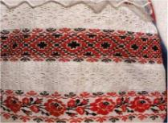

**Ход урока**

1. **Организационная часть** (2 мин.)

1.1. Приветствие

1.2. Контроль посещаемости

1.3. Назначение дежурного

1.4. Сообщение темы и плана работы на уроке

1. **Проверка домашнего задания** (4 мин.)

Вопросы к классу:

1. Что такое композиция? (Это такая организация картинной плоскости, при которой устанавливаются закономерные, согласованные отношения между картинной плоскостью и изображением)
2. Что такое симметрия? (Это греческое слово, означает «гармонию», «соразмерность». Симметрична фигура (или группа фигур), если части, ее составляющие, будут равными и однообразно расположенными)
3. Что такое ассиметрия? (Если в предмете (или фигуре) отсутствуют элементы симметрии, то их называют асимметричными. Асимметрия всегда придает пластической форме динамику и выявляет ее потенциальную способность к движению)
4. Дайте определение стилизации. (Стилизация - это использование в творческой деятельности уже встречавшихся в истории мирового искусства художественных форм и приемов, стилевых черт в новом содержательном контексте для достижения определенных идеологических и эстетических целей. Каждый материал диктует свой способ стилизации)
5. **Изложение нового материала** (30 мин.)

Профессия дизайнера является одной из привлекательных профессий, т.к. она становится сегодня всё более востребованной. Целью дизайна является создание гармоничной предметной среды, наиболее полно удовлетворяющей материальные и духовные потребности человека.

Дизайнер одежды – это изобретатель. Он придумывает модели одежды, детали, аксессуары. Придумывает и адаптирует их к повседневной нашей жизни. В противном случае, как бы красиво и роскошно не выглядели идеи, они не будут востребованы.

Безусловно, красивую и оригинальную вещь можно купить в магазине, но тогда она стоит немалых денег, а также можно сделать не менее оригинальное изделие своими руками, либо переделать из старой вещи и сэкономить деньги. Помимо этого изготовленное изделие или отделка на нем своими руками имеет и другую функцию - защитную.

Огромное значение для наших предков имели вышитые орнаменты.

(Слайд 1)

*Орнамент* – в переводе с латинского - это узор, состоящий из ритмически упорядоченных элементов, предназначенный для украшения каких-либо изделий или архитектурного объекта.

Основной признак орнамента - это его подчиненность художественному образу, форме и назначению объекта, в художественной обработке которого он применяется. Самостоятельного художественного образа орнамент не имеет, и всецело зависит от объекта, на который он накладывается.

Орнаменты имеют древний магический смысл. Например, почти у всех народов мира орнамент на одежде наносился на рукава, подол и горловину, а женщины носили фартук с орнаментом, который закрывал все детородные органы. Считалось, что таким образом можно было оградить себя от злых духов. (Слайд 2)

*«Три девицы под окном*

*Пряли поздно вечерком…»* - так напевно звучат всем с детства знакомые строки из «Сказки о Царе Салтане».

*«В низенькой светелке огонек горит*

*Молодая пряха у окна сидит»* - полон и очарователен образ девы.

Героиню русских народных – красавицу, искусницу, мастерицу – мы всегда застаем за каким-нибудь рукоделием.

(Слайд 3)

«*Василиса села за дело, работа так и горит у нее, и пряжа выходит тонкая как волосок. Соткав из этой пряжи полотно и сшив дюжину сорочек, Василиса Прекрасная покорила сердце самого царя*».

«*Машенька сидит в избушке и прядет пряжу,*

*а Мышка-норушка ей помогает*».

«*Царевна Лягушка удивляет царя таким чудесным ковром, что не вздумать не сгадать, да только в сказке сказать. Изукрашен ковер златом, серебром, вышито на нем все царство с городами и деревнями, с горами и лесами, с реками и озерами».*

Так легко за одну ночь появляется полотно в сказке. На самом деле путь создания ткани долго и труден и знаком он был крестьянским девочкам не по сказкам. (Слайд 4) Как правило, крестьянских детей в возрасте до 6-8 лет обновками не баловали, одежду им перешивали из старых вещей. Рубашка, перешитая из старой, поношенной материнской мягче, оно хранит тепло материнского тела и своей оберегающей силой бережет ребенка от опасностей внешнего мира. Выбрасывать старую одежду считалось грехом, как и покупать лишнее. Когда, по мнению, взрослых, ребенок входил «в разум», его одевали во взрослую одежду. Это означало переход из возраста дитяти в отроческий, когда человек может отвечать за свои поступки и держать ответ перед Богом и людьми. Одетый как взрослый, ребенок и жить старается как взрослый.

В крестьянской семье девочек уже в возрасте 6-7 лет садили за прялочку и учили прясть. В 13-14 лет девочка должна была уметь шить и вышивать, а в 17 – должна уметь устанавливать ткацкий стан. И глядя на нарядно одетую молодицу, соседские парни понимали, такая красавица не просто модница, она труженица и мастерица, а значит будет в доме хорошей хозяйкой. Ведь сколько она напряжет пряжи, сколько соткет полотна, столько красивых сарафанов, рубах и полотенец она приготовит к себе к замужеству.

И вот нити готовы. С древнейших времен ткачество – акт соотносимый с актом творения мира, символизирующий жизненный путь и судьбу человека. Над широким полотном – «полем» - засевая его магическими знаками: крестами, квадратами, ромбами – ткачиха уподобляется творцу, превращая орнамент в пожелание добра и процветания.

Любуясь природой, человек давно заметил в ней множество интересных, причудливых форм и цветовых оттенков: узоры крыльев бабочек и птиц, узоры на змеиной коже или на спине гусеницы, рисунки листьев разных растений и коры деревьев. Природа для человека - источник всего, в том числе - и вдохновения.

Ряд элементов орнамента имеет символическое значение. В музеях и в наших квартирах встречаются вещи, украшенные орнаментальными мотивами, смысл которых нам сейчас непонятен. Это язык символов наших далеких предков, для которых каждая линия, каждая геометрическая фигура что-то означала.

Что такое "символ”? Для примера возьмем самое простое и всем понятное: снежинка в узоре символизирует зиму, цветок – весну, ягода – лето. Так рисуют дети: зима - значит на рисунке будут снежинки, дождь - крупные капли, и т.п

Давайте посмотрим основные символы в орнаменте. Зарисуем таблицу. (Слайд 5)

*Символика в орнаменте*

|  |  |
| --- | --- |
| Символ | Значение символа |
| солнце | **Солнце** – источник жизни, обладающий живительной силой. |
| земля | **Земля** – изображение женской фигуры, матери-Земли. |
| птицы | **Птицы** – спутники солнца, символ добра, любви, мира, согласия в доме. |
| D:\Documents and Settings\Администратор\Рабочий стол\Рисунки\Рисунок 13.jpg | **Конь** – оберег домашнего очага, символ добра. |
| древо | **Древо –** символ жизни, единства рода. |
| огонь | **Огонь** – очистительная сила. |
| вода | **Вода –** живительная сила. |

*Виды орнаментов*

По своему происхождению, назначению и содержанию все существующие орнаменты классифицировали. (Слайд 6)

1. Геометрический орнамент – состоит из геометрических элементов, характерно строгое чередование элементов и их цветовое сочетание.

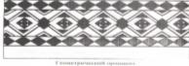

2. Растительный орнамент – состоит из растительных элементов, которые могут отличаться от природных растительных форм, например: цветы или листья изображаются в продольном разрезе, развернутыми в фас.

Изображение0003

3. Зооморфный орнамент – в основу положены как реалистические, так и условные, стилизованные изображения птиц, зверей, рыб.

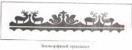

4. Геральдический орнамент – в основу положено изображение гербов, орденов, медалей, значков и эмблем.

[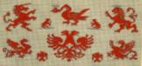](http://hand-made-grana.ucoz.ru/_ld/2/11937.jpg)

*Цветовые сочетания в орнаменте*

Гамму колористических сочетаний составляют основные цвета: белый, желтый, красный, зеленый, синий, черный. При этом по возможности в любых бисерных изделиях обязательно присутствует белый – цвет божественный, обращенный к силам верхнего мира. Красный цвет символизирует жизнь земную, человеческую, и в то же время огонь, который может быть «диким, несущим повреждения и смерть, и «домашним», несущим тепло домашнего очага, достаток и комфорт. Черный цвет символизирует подземный мир, где скрывался мир предков с его символикой, сакральностью, которым управлял Куль – бог болезней и смерти. Синий, желтый и зеленый цвета отражают основную цветовую гамму наземного живого мира.

Орнамент и цвет предмета декоративной пластики во многом зависит от места его применения в костюме: область головы, нагрудная часть, пояс, рукава, подол платья или сака, обувь. В верхней части костюма преобладают светлые тона, в нижней – темные.

Народные мастера хорошо понимали воздействие цвета на человеческую психику, на настроение и самочувствие человека. "Сочные и живые” краски значительно улучшают настроение, вызывают чувство радости, и наоборот, "мрачные” - угнетают человека.

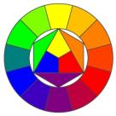Рассмотрим цветовые сочетания. Для начала определимся с самими цветами. Обратимся к *"Колориметрическому кругу".* Как известно, он может состоять из 6, 12, 18 и 24 секторов. (Слайд 7)

***Цветовой круг* -** система цветов, в которой цветовое многообразие упорядочено на основании объективной закономерности. Он может быть использован как инструмент для ориентировочного расчета результатов смешения цветов, для определения интервалов между цветами при подборе сочетаний.

Взгляните на цветовой круг, и вы без труда определите. Где теплые, а где холодные цвета. (Слайд 6)

Теплые цвета- (красный, желтый, оранжевый) передают силу, властность, активность, радость.

Холодные цвета- (синий, зеленый и их производные) говорят о спокойствии, нежности, апатичности, грусти и вариации этих состояний.

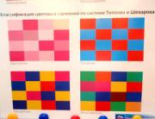В круге гармонируют все цвета расположенные через один цвет друг от друга. Близко расположенные цвета будут давать мрачные или слишком яркие сочетания. Интересные сочетания получаются из контрастных цветов расположенных в круге напротив друг друга, примеры таких сочетаний можно наблюдать в природе. Действуют успокаивающе сочетания, возникающие от тонов, переходящих от одного к другому, например, красный – розовый – алый – пурпурный.

*Цветовая гармония* может быть: (Слайд 8)

Одноцветной – т.е. строится на сочетаниях одного цвета, но разных его тонов (такое цветовое решение лоскутного изделия возможно, в случае если соседствуют яркий тон с бледным);

Полярной – т. е. строиться на сочетании теплых и холодных цветов;

Трехцветной –когда сочетаются три цвета;

Многоцветной –когда сочетаются много цветов.

Для орнамента характерно применение двух средств: симметрии и ритма.

*Ритм.*Различные формы жизни зрительно проявляют себя в движении, т.е. в механическом перемещении тела в пространстве. Глаза, наблюдая за движущимся телом, повторяют все фазы его движения и одновременно воспринимают протяженность пространства, преодолеваемую телом. Такая особенность зрительного восприятия ряда изображенных фигур широко используется в изобразительном искусстве для выражения движения, жизни. Повтор и чередование фигур называют *ритмом.* Ритм возникает в результате взаимодействия ритмических элементов – акцентов и интервалов. *Акцент* – это повторяющаяся фигура, цветовое пятно или пластическая форма. *Интервал* – это пространственный промежуток, отделяющий ритмические акценты друг от друга. Акцент, чередуясь с интервалом, создает ритмический ряд.

*Композиционное построение орнамента*

[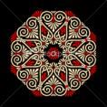](http://www.istockphoto.com/file_thumbview_approve/8333546/2/istockphoto_8333546-greek-floral-ornament.jpg)Существует 3 вида построения орнамента: розетта, бордюр и раппорт. (Слайды 9, 10)

Розетта. Это замкнутая композиция, построенная с применением плоскости или оси симметрии. 3 варианта построения розетты: зеркальная симметрия, осевая симметрия (поворотный вариант) и зеркально-осевая симметрия (зеркально-поворотная). На основе розетт строится орнамент в круге.

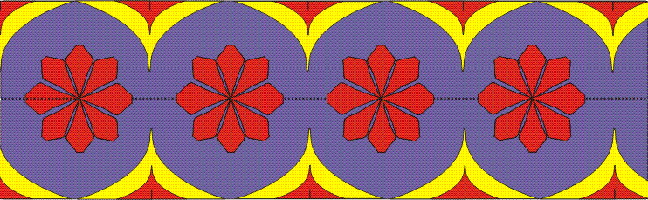Бордюр. Это замкнутая композиция, имеющая ритмический повтор элементов в две противоположные стороны и образующая орнаментальную полосу.

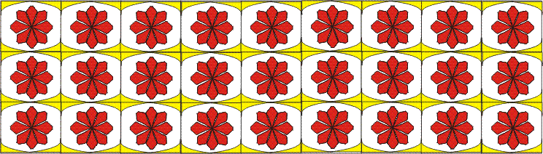Раппорт. Это ритмически повторяющийся элемент (мотив) или несколько элементов, из которых складывается орнамент.

Задание: посмотрите на слайд и определите раппорт на орнаменте. (Слайд 11)

Посмотрите на слайд как построить орнамент. (Слайды 12, 13, 14)

Наше государство великая Россия многонациональна. Каждый народ имеет свою культуру, свои традиции. Объединяющим все народы России является то, что все они верили в магическую силу орнамента и активно использовали его в своей жизни. Рассмотрим характерные черты орнаментов ближайших к нам соседних народов: помимо славян и татар, башкиры, чуваши, удмурты.

Вся славянская [вышивка](http://www.trozo.ru/cat/rukodelie/sdelaj-samostoyatelno/vyshivanie) обозначена знаками Воды и Солнца (рис. 5.1.1, а, б, в, г, д). Солнце часто изображается восьмиугольной розеткой или цветком, а знак Воды напоминает свернувшегося ужа. Две стихии, которые создали земную жизнь, а потому их надо понимать как влажную материнскую и солнечную отцовскую энергии.

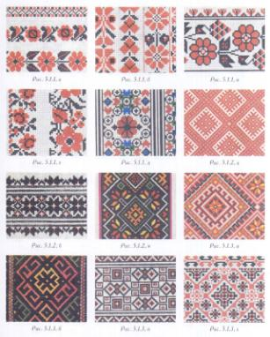**Материнский символ** — главный символ на [рушнике](http://www.trozo.ru/tag/rushnik), в основе которого 8-конечная звезда, как говорилось ранее. Обрамляет этот символ стилизованная гирлянда из цветов, что символизирует величие матери, ее особую роль в жизни человека (рис. 5.1.2, а, б, в). Наличие на рисунке желтого и голубого цвета обычно говорит об украинских корнях вышивки.

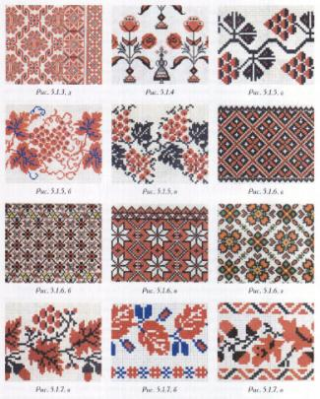**Ромбы** (рис. 5.1.3, а, б, в, г, д). Самым распространенным орнаментом украинской вышивки был геометрический орнамент (хотя на самом деле он был общим для всех восточнославянских народов, в русской вышивке тоже много подобных узоров), главные элементы которого составляли «ромбики с загогулинками». Они, по древним славянским поверьям, воплощали богиню Земли, служили добрым охранным символом, который приносит счастье и покровительствует плодородию. Именно наличие последнего значения объясняет широкое распространение этого оберегового орнамента в обрядовой одежде, прежде всего женской.

Вышивка с такими знаками в женской одежде располагалась на головных уборах, груди и наплечнике, в мужской — на наплечнике, а также рукавах и подоле сорочки-вышиванки.

**Вазон и Берегиня** (рис. 5.1.4). Этническим обереговым знаком для славян была вышивка, орнамент которой составляли вазон (большие ветки с цветами и птицами) и Берегиня (стилизованная женская фигура или загадочный могучий цветок). Они, как правило, вышивались нитками красного цвета, который символизировал очистительный огонь и солнце и был связан с охранной магией, оберегом, очищением и лечением.

**Виноград** (рис. 5.1.5, а, б, в). Символика винограда отражает радость и красоту сотворения семьи. Сад-виноград — это жизненная нива, на которой муж — сеятель, а жена обязана растить и ухаживать за родословным деревом.

**Звезды** (рис. 5.1.6, а, б, в, г). Звезды, разбросанные по рукавам и собранные в геометрический орнамент, — это представление о структуре Вселенной, которая уже не хаотична, а упорядочена и наполнена гармонией.

**Дуб** (рис. 5.1.7, а, б, в) — священное дерево, которое воплощало Перуна, бога солнечной мужской энергии, развития, жизни. Юноши и молодые мужчины, имевшие на своей одежде такую вышивку, всегда имели при себе волшебный оберег животворящей силы своего рода.

**Калина** (рис. 5.1.8, а, б). В древние времена калину связывали с рождением Вселенной, огненной троицы: Солнца, Луны и Звезд. Потому калина и получила такое имя — от старославянского названия Солнца — Коло. А поскольку ягоды калины красного цвета, то и стали они символом крови и бессмертного рода. Именно потому все свадебные рушники, девичьи и даже мужские сорочки украшены вышитыми гроздьями калины.

**Лилии** (рис. 5.1.9, а, б). В народных легендах цветок лилии — это символ девичьего очарования, чистоты и невинности. Если присмотреться к контуру геометрического узора, то вырисуется силуэт пары птиц — знак любви. Кроме цветка, неотъемлемой частью орнамента были листик и бутон, которые составляют неразрывную композицию тройственности. Лилия символизирует рождение, развитие и бесконечность жизни. Иногда над цветком вышивают капли росы, которые означают оплодотворение. Лилия — женский символ, суть энергии влаги. Это подтверждает и древнее название цветка — крин. Сравним это название со словом «криница» — колодец.

**Мак** (рис. 5.1.10, а, б, в, г). С древних времен святили мак и им обсеивали людей и скот, потому что верили, что мак имеет волшебную силу, которая может защитить от любого зла. Также верили, что весной поле после битвы покрывается маками. Нежный и трепетный цветок несет в себе незабвенную память рода. Девушки, в семье которых был погибший, с любовью и тоской вышивали узоры мака на сорочках, а на головы надевали веночки из семи маков, обещая этим ритуалом сберечь и продолжить свой род.

**Роза** (рис. 5.1.11, а, б, в, г). Старое название [розы](http://www.trozo.ru/tag/roza) — рожа — созвучно древнему названию Солнца (Ра). Узоры с розами складывались по законам растительного орнамента, что обозначало бесконечное солнечное движение с вечным возрождением.

Там, где розы размещены в системе геометрического узора, это не просто цветы — это цветы-звезды, которые воплощали представление народа о Вселенной как о системе.

**Хмель** (рис. 5.1.12, а, б). Листья хмеля на [вышивке](http://www.trozo.ru/cat/rukodelie/sdelaj-samostoyatelno/vyshivanie) — это молодежная символика. Хмель близок к символике воды, а также винограда, потому что несет в себе знак развития, молодого буйства и любви.

**[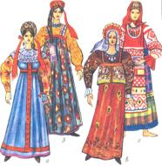](http://levsha.3dn.ru/_bl/0/21375.jpg)Древо жизни** (рис. 5.1.14, а, б) — райское древо — излюбленный мотив восточнославянской вышивки, но он был известен и в искусстве Восточной Европы. Считается, что это дерево олицетворяет собой связь земли с небом. Известен сказочный сюжет о дереве, по которому человек попадает на небо. Изображение «древа жизни», по народным представлениям, должно приносить счастье, а также оберегать от всякого зла. Поэтому данный символ вышивается на свадебных рушниках. Образ «древа жизни» присутствует на свадьбе и в виде наряженной цветами и лентами ветки.

Вместе с изображением «древа» в вышивке рушников обычно присутствуют и **птицы**. Образ птицы также не случаен. Птица — символ души человека, парные птички обычно символизируют жениха и невесту. Птица — это и обитатель мира небесного; следовательно, обладает способностью влиять на судьбы людей.

(Слайд 15)

Цветочно-растительный орнамент занимает одно из основных мест в декоративно-прикладном искусстве ***казанских татар***. (Слайд 16) Богатейший мир растений всегда вдохновлял народных мастеров и мастериц в их творчестве. Растительный орнамент получает широкое распространение почти во всех видах искусства народа и поражает обилием цветочных мотивов, живописностью их трактовки, богатством цветочных сочетаний.

Цветочно-растительные изображения подразделяются на три большие группы: степного, лугового (частью лесного) и садового происхождения. Преобладающее место в творчестве народа занимают изображения степных и луговых цветов. Изображения садовых цветов встречаются в большинстве случаев в искусстве городского населения. Из степных мотивов азиатского происхождения преобладают изображения тюльпана, незабудки, мака, гвоздики, ветреницы. Из луговых мотивов местного происхождения часто встречаются изображения васильков, колокольчиков, ромашек.

Из линейных геометрических мотивов наиболее распространены и традиционны были следующие: мотив волны, мотив набегающей волны, который условно назван фестончатообразным, мотив жгута, спирали. В меньшей степени встречаются зигзагообразные мотивы: веревочки, плетенки.

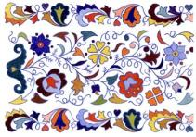 Традиционная одежда.


***Башкиры*** издавна многообразным, ярким и красочным орнаментом украшали упряжь коня, хозяйственную утварь, одежду, обувь, жилище. (Слайд 17) В приданое невесты входили наволочки для подушек, скатерти и др. предметы используемые в быту, вышитые пышными узорчатыми орнаментами. Если в семье жениха были пожилые члены семьи для них на темно-синем или темно-зеленом полотне вышивался невесткой коврик-намазлык. При этом рисунки орнаментов создавались, хранились и передавались из поколения в поколение в семье. Башкирский орнамент симметричен, узоры располагаются либо бордюром, любо отдельными розетками, либо сплошной сеткой или используются все эти приемы одновременно. Композиционное построение его определяется назначением, формой и размерами украшаемых предметов, например, келямы (ковры) расчленены на поле и канву. В цветовом отношении башкирский орнамент полихромный, т.е. яркий, многоцветный. Колористический образ (т.е. цветовое решение) строится на контрастах сильных и чистых цветов: преобладают красный, желтый, черный, зеленый реже синий, голубой, оранжевый, лиловый, алый. Фон изделий чаще всего красный, черный реже желтый и белый. Эти цвета башкиры отождествляли с плодородием земли, светилом, зарей и всем красивым в природе.

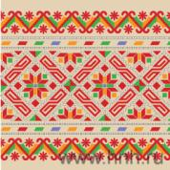 [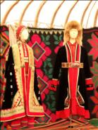](http://i059.radikal.ru/0807/a8/d71ed60785af.jpg)

Характерные черты ***чувашского*** орнамента - это богатство и разнообразие узоров, оригинальная расцветка, высокая техника исполнения и тонкое чувство ритма. (Слайд 18) Чувашки разных этнографических групп применяли свои, местные приемы вышивок и выработали своеобразные типы швов. Особенностью композиционного строя чувашского орнамента является сочетание геометрических узоров с растительными и животными мотивами. Излюбленные цвета - приглушенный красный, мареновый в сочетании с зелеными и оранжевыми (реже - синими и коричневыми) цветами.

[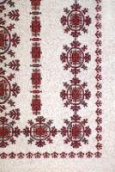](http://artmus.culture21.ru/MuseumImages/24920/24920.jpg) [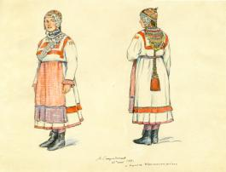](http://artmus.culture21.ru/MuseumImages/8726jpg/8726.jpg)

Для ***удмуртского*** орнамента характерно сравнительно небольшое количество цветов, преобладание темных насыщенных тонов. (Слайд 19) Чаще всего, в орнаменте употреблялись сочетания контрастирующих цветов: красного с черным, белым или синим, синего с коричневым, черного с серебром. У южных удмуртов раньше, чем у северных, вышивка стала более полихромной, они ввели зеленый, оранжевый, фиолетовый цвета, в чем усматривается влияние соседних тюркоязычных народов. Орнаментация выполнялась без всяких вспомогательных средств. Мотивы наносились непосредственно на холст по счету нитей.

Названия орнаментальных мотивов были связаны с природой, животными, предметами домашнего обихода. Названия одних мотивов подчеркивают материал вышивки (зарни пужы – золотой узор), другие подсказывают его традиционное расположение: гадь котыртэм – узор на груди. Особые орнаментальные композиции предназначались для вышивания платков и поясов.

Композиции орнамента составлялись обычно из геометрических фигур: ромбов, квадратов, треугольников, прямых и ломаных полос, крестиков и т.п. Разнообразие их комбинаций при варьировании размеров и цветов создавало бесконечное множество узоров.

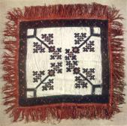 [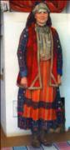](http://www.visitperm.ru/upload/medialibrary/789/789602fd5772e10a6d646a00c800f82a.jpg)

Изученный сегодня нами материал актуален и сегодня. Многие начинают снова обращаться к прошлому, понимать и принимать то, что использовали наши предки. Элементы орнамента, как оригинальную деталь в одежде, так и оберег, выполненный своими руками и наполненный нашей положительной энергией, можно использовать в современной одежде и интерьере (слайды в презентации).

***[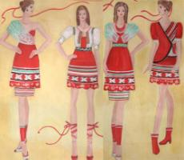](http://www.tnf.com.ua/gallery/g020/2011_03_29_0004/2.Solodkaya2.jpg)Стилизация***- это условность выразительного языка. Стилизация достигается обобщением, цель которого сделать объект более понятным зрителю и облегчить его выполнение для художника.

Стилизация - это использование в творческой деятельности уже встречавшихся в истории мирового искусства художественных форм и приемов, стилевых черт в новом содержательном контексте для достижения определенных идеологических и эстетических целей. Каждый материал диктует свой способ стилизации.

1. **Закрепление нового материала** (4 мин.)

**–** Что такое орнамент? (С латинского «украшение», состоящее из ряда ритмических упорядоченных элементов).

– Что такое ритм в орнаменте? (Под ритмом понимается выделение одних, более крупных и значимых, и подчиненных им других, более мелких, элементов на основе определенного повтора).

– Ритмически повторяющийся элемент (мотив) или несколько элементов, из которых складывается орнамент это _________________. (Раппорт)

– Какие виды орнаментов вам известны? (Растительные, геометрические, фантазийные, геральдические, зооморфные т.д.)

– Дайте определение понятию «стилизация». (Это использование в творческой деятельности уже встречавшихся в истории мирового искусства художественных форм и приемов, стилевых черт в новом содержательном контексте для достижения определенных идеологических и эстетических целей.)

– Какие цвета называют хроматическими и ахроматическими? (Хроматические – все цвета радуги, ахроматические – серый, белый, черный)

– Из каких цветов хроматических или ахроматических состоит колориметрический круг? (Из хроматических, то есть всех цветов встречающихся в природе)

Установите соответствие:

|  |  |  |  |
| --- | --- | --- | --- |
| 11. | Раппорт. Это ритмически повторяющийся элемент (мотив) или несколько элементов, из которых складывается орнамент. | А. | http://mikhalkevich.narod.ru/kyrs/kompozicia/picters/polosa19.gif |
| 22. | Розетта. Это замкнутая композиция, построенная с применением плоскости или оси симметрии. | Б. | http://mikhalkevich.narod.ru/kyrs/kompozicia/picters/raport2.gif |
| 33. | Бордюр. Это замкнутая композиция, имеющая ритмический повтор элементов в две противоположные стороны и образующая орнаментальную полосу. | В. | [Картинка 2 из 309](http://www.istockphoto.com/file_thumbview_approve/8333546/2/istockphoto_8333546-greek-floral-ornament.jpg) |

(1 – Б. 2 – В. 3 – А)

1. **Практическая работа** (30 мин.)

***5.1. Вводный инструктаж***

Сейчас на практическом уроке мы попробуем с вами составить эскизы орнаментов для стилизованной одежды (основа у вас имеется), носового платка, круглого декоративного панно. Эти эскизы вы сможете применить для выполнения различных декоративных изделий. Посмотрите, пожалуйста, на следующие слайды.

Выполнять эскиз мы будем на альбомных листах цветными карандашами или фломастерами. Сначала определяем вид орнамента, который мы хотим применить: геометрический, растительный, зооморфный, фантазийный и т.д. Затем вид построения композиции орнамента: розетта, бордюр, раппорт. Давайте определимся, у нас должно быть три эскиза и есть три вида построения композиции орнамента, так что чему соответствует? (Стилизованная одежда – раппорт или бордюр, платок – бордюр, декоративное панно – розетта)

***5.2. Самостоятельная работа учащихся***

*5.2.1. Текущий инструктаж*

Во время работы провожу индивидуальный инструктаж.

*5.2.2. Целевые обходы*

Во время целевого обхода проверяю правильность выполнения эскизов и соответствие их намеченным целям практической работы.

***5.3. Заключительный инструктаж***

Анализ характерных ошибок и их причин.

Повторение основных видов орнамента и объяснение основного принципа составления орнамента.

1. **Подведение итогов урока** (8 мин.)

Просмотр всеми учащимися выполненных заданий, обоснование выбора учащимся данного орнамента, колорита, цветовой гармонии и что он мог бы означать.

Сообщение оценок за урок.

1. **Домашнее задание** (2 мин.)

Выполнить эскизы, которые не были сделаны на уроке.